Je soussignée,

Mme Revellat Evelyne, née le 15-02-1961, demeurant 19 rue Camille Claudel à Villiers sur Marne (94350), et dirigeante de la société SOPHROKHEPRI située : 188 Grande rue Charles de Gaulle 94130 Nogent sur Marne

Propriétaire de 5 parts de la société Performance QSE

Société à Responsabilité Limitée, à capital variable,

Siège social : 40 rue Madeleine Michelis 92200 Neuilly-sur-Seine

Agissant en qualité de mandant,

Donne par la présente pouvoir à : Mme Gruyer Dominique,

Demeurant :

* Associé de ladite Société

de me représenter à l'Assemblée Générale Extraordinaire des associés, qui se tiendra au CNI T à la Défense, le mercredi 16 mai à 15 h, à l'effet de délibérer sur l'ordre du jour suivant :

* Cessation d’activité de la Société Performance QSE

Agissant en qualité de mandataire

Pour effectuer toutes les opérations concernant l’activité de la Société Performance QSE.

Le mandataire pourra signer et passer tous signer tous procès-verbaux, documents et pièces jointes concernant l’arrêt de l’activité de sa société, plus généralement faire tout ce qui sera nécessaire pour mener sa mission à bien.

A la suite de la conclusion de l’acte de cessation d’activité, le mandataire sera bien valablement déchargé du pouvoir consenti par le mandant dans la présente procuration par seul fait de l’accomplissement de la cessation d’activité, sans qu’il soit besoin à cet égard d’un écrit spécial.

Fait en 2 exemplaires à Nogent-sur-Marne, le 16 mai 2018

Le Mandant  
Bon pour pouvoir

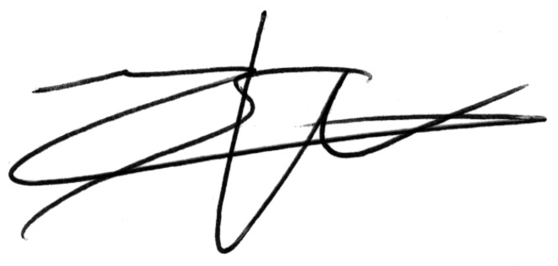

Le Mandataire  
Pouvoir accepté